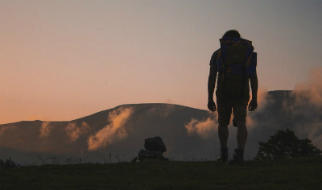

Спальный мешок для туризма.
Готовясь в свою первую дорогу, даже короткую – на два-три дня, начинающий путешественник задумывается о приобретении туристического снаряжения, в том числе спальника. Важно, не ошибиться с выбором, от этого будет зависеть степень уюта и удобства в "полевых" условиях. На рынке немало производителей, выпускающих различные виды спальников и сложно не растеряться при таком изобилии. Другой момент: в магазине могут продать товар, не отвечающий вашим запросам, если вы новичок. Попробуем разобраться и принять верное решение, и тогда общение с природой доставит массу впечатлений, удовольствий и поможет сохранить здоровье.

Современные спальные мешки подразделяются по типам:
- кокон;
- одеяло;
- комбинированные;

По внутренним наполнителям:
- пух;
- синтетика;
Перед покупкой продумайте. Как будете путешествовать – на машине или пешком, летом или вы собираетесь в длительную экспедицию на несколько месяцев? Выяснить погодные условия места, где планируете отдыхать.

Виды спальных мешков
Кокон
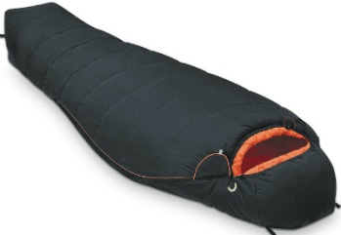
Преимущества
Вес в среднем от 1 до 2 килограмм. При том же количестве наполнителя, на 20-30% легче, чем Одеяло. Разница в весе зависит от раскроя – на Кокон меньше расходуется ткани.
Отлично сохраняет тепло, так как плотно прилегает к телу. Капюшон хорошо затягивается и закрывает голову(можно спать без шапки).
Оборотные стороны
Минус в таких мешках – меньше свободы движения (сужение в нижней части).
Замки не расстегиваются до конца, что доставляет неудобства в жаркую погоду.
Одеяло
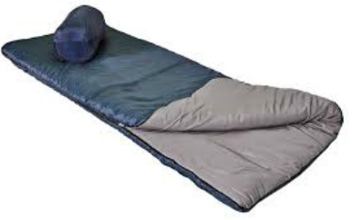
Преимущества
Прямоугольная форма обеспечивает свободу движений во время отдыха. Удобно использовать, как одеяло или матрас, когда на улице тепло, достаточно расстегнуть замки.
Возможность объединить два спальника, закрепив их вместе замками.
Вариант Одеяла с подголовником – выполняет функцию подушки.
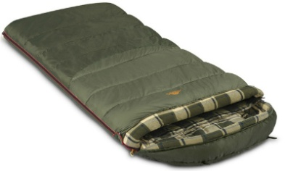
Оборотные стороны
Вес от 2 килограмм и большой объем.
Подголовник не затягивается полностью, как в Коконе.
Сложно сразу согреться, если на улице похолодало – нет плотного прилегания к телу.
Неудобно использовать как матрас – асимметричная форма.
Совет
Одеяло с подголовником, если вы планируете соединять с другим – покупайте левый и правый.
Комбинированный
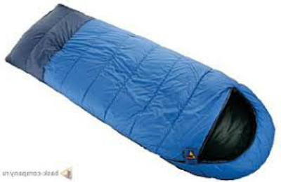
Два в одном – Кокон и Одеяло

Наполнение
Синтетические утеплители легкие, быстро сохнут и восстанавливают первоначальную форму, по теплу не уступают пуховым наполнителям, а также гипоаллергенные. Не гонитесь за дешевыми спальниками(китайскими). Есть большая вероятность в некачественном товаре. Пух самый теплый наполнитель, но при влажной погоде он быстро намокает, долго сохнет и теряет форму. Спальные мешки с пухом используются для холодных температур(зимой) и альпинистами.

Как определиться с размером?
Если решили выбрать Кокон: рост не превышает 185 сантиметров, небольшая комплекция – подойдет любой спальник. При росте выше и крупном телосложении – выбирайте модели с пометкой XL или Large. Для Одеяла с подголовником – прибавляем к росту 30 сантиметров, без подголовника – добавляем 10 сантиметров. Хорошо, если в магазине вам позволят примерить спальный мешок или, хотя бы, приложите его к себе.

Температура применения – комфорта
Т комфорта, Т предела, Т экстрима – смотрите на среднее значение. Известные производители тестируют свою продукцию – пометка EN 13537– товар соответствует заявленному температурному режиму. Если же никаких обозначений нет, то определитесь так: дома спите под теплым одеялом и не любите сквозняков, значит к указанной цифре, прибавляйте от 5 до 10 сантиметров. Стоит заметить, что женщины мерзнут больше, чем мужчины.
Общая тенденция – чем дороже спальник, тем он легче и компактнее.
Для пеших прогулок и долгих переходов лучше остановить выбор на спальнике Кокон. В автотуризме – Одеяло. Для семейного отдыха и не экстремальных путешествий – Комбинированный.
И еще пару советов.
Обратите внимание на молнии – должны легко застегиваться.
Наполнитель – равномерно расположен по всему мешку.
На капюшоне – отдельная застежка.
Выбирайте темные цвета ткани, так как они лучше нагреваются на солнце – спальник быстрее высохнет.
Покупайте спальный мешок с нескользящим покрытием.
Ну а теперь, любители дорог и путешествий, смело отправляйтесь в магазин и приятных вам покупок.
